Муниципальное дошкольное образовательное учреждение
«Детский сад № 203» города Ярославля

Конспект образовательной деятельности
по художественно-эстетическому развитию (рисованию)
на тему: «Салют победы»
для средней группы дошкольного возраста

Казакова М.В.
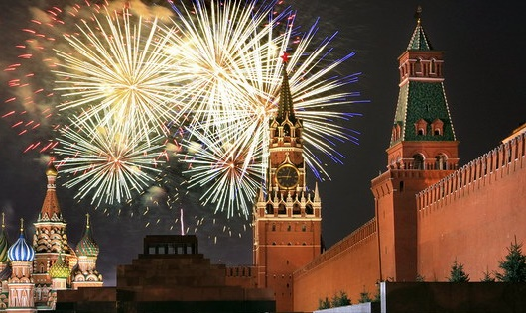
воспитатель гр.№11

Ярославль
2020
Цель: воспитание уважения к защитникам Отечества, памяти павших бойцов.
Задачи:
- формировать у детей представление о празднике День Победы; воспитывать чувство гордости за свой народ, уважение и благодарность к ветеранам Великой Отечественной войны;
- учить комбинировать в одном рисунке разные техники рисования - восковыми мелками и гуашью;
- развивать чувство композиции, цвета, пространственные представления;
- развивать любознательность, умственную и творческую активность.
Предварительная работа: рассматривание иллюстраций, чтение стихотворений о Великой Отечественной войне, беседа «9 мая - День Победы!».
Оборудование: иллюстрации с изображением праздника Победы, ветеранов, салюта; листы белой бумаги А4, восковые мелки, гуашевые краски, баночки с водой, кисти, салфетки на каждого ребенка.

Ход занятия:

I. Организационный момент
Воспитатель: ребята, каждый год весной в мае наша страна отмечает самый главный праздник. Кто, ребята, знает, как называется этот праздник?
Дети: День Победы.
Воспитатель: правильно, ребята - день победы советского народа над фашистской Германией.
День окончания войны -
Великий день победы!
Его должны запомнить мы,
Как помнят наши деды.
У ветеранов ордена.
Поздравим их сердечно.
Давно закончилась война,
Но память будет вечной!
Францева А. В.
II. Основная часть

Беседа
Воспитатель (показывает иллюстрации): День Победы - самый великий и серьезный праздник для России и многих стран. 22 июня 1941 года на нашу страну без объявления войны напали враги - фашисты. Огромная, хорошо вооруженная фашистская армия хотела завоевать все страны мира, а также и нашу великую Родину. Началась Великая Отечественная война, которая продолжалась четыре года. Погибло очень много мирных жителей, детей, были разрушены города и села.
Весь советский народ встал на защиту нашей Родины. Храбро сражались наши солдаты на фронте, а в тылу мирные жители всё делали, чтобы помочь армии: на заводах делали снаряды, оружие, военную технику, за станками стояли женщины и дети, так как все мужчины были на фронте. В полях растили хлеб, овощи, фрукты, а работниками были женщины и дети. Было очень тяжело и трудно, но народ выстоял.
Великая Отечественная война закончилась 9 мая 1945 года. В этот день в каждом городе проходит Парад Победы. В центре города по главной площади идут, чеканя шаг, солдаты, движется военная техника. И молодые, и пожилые люди возлагают цветы к могиле Неизвестного Солдата. Чествуют и поздравляют ветеранов Великой победы. А вечером, когда стемнеет, в небо взмывает Салют Победы.

Салют Победы мы рисуем красками -
Самыми сочными, как радуга, разными!
Выше домов взлетают ракеты -
В соцветия собраны искры-букеты!

Праздник в стране и в каждой семье,
Чтим ветеранов и павших в войне!
Наш День Победы слезами омыт:
Ничто не забыто! Никто не забыт!

Физкультминутка «Салют»

Вокруг все было тихо (встать прямо, руки опустить)
И вдруг: салют, салют! (поднять руки вверх)
Ракеты в небе вспыхнули (раскрыть пальцы веером)
И там, и тут! (помахать руками над головой влево - вправо)
Над площадью, над крышами (присесть, встать)
Над праздничной Москвой
Взвивается все выше (руки с раскрытыми пальчиками поднять вверх)
Огней фонтан живой.
На улицу, на улицу (легкий бег на месте)
Все радостно бегут,
Кричат: «Ура!», (поднять руки вверх, крикнуть «Ура!»)
Любуются на праздничный салют! (помахать руками над головой)

Рисование

Воспитатель: ребята, мы сегодня нарисуем праздничный салют. А в какое время суток бывает салют, кто знает?
Дети: вечером, когда стемнеет.
Воспитатель: почему вечером, когда стемнеет? (ответы детей) А вы видели салют? Какой он? (ответы детей)
Воспитатель: какие вы молодцы! А теперь начинаем рисовать. 9 мая всегда устраивают салют в честь Дня победы. Вот мы с вами, ребята, сегодня и будем рисовать салют, но не просто салют, а самый главный салют - на Красной площади в столице нашей Родины городе Москве (показывает иллюстрации). Посмотрите, ребята, салют взмывает над красной кремлевской стеной. Он яркий, разноцветный, похож на огромные цветы.
Воспитатель объясняет детям технику рисования, показывает порядок действий на своём примере: лист бумаги располагаем вертикально. Низ листа густо закрашиваем красным восковым мелком - это кремлевская стена. Над «стеной» изображаем взлетающий вверх разноцветный салют. В центральной и верхней части листа рисуем яркие пятна салюта разного размера и цвета. Добавляем «траекторию полета ракет».
А теперь, ребята, отставляем коробочки с мелками в сторону и берем гуашь и кисти. Приступаем к закрашиванию гуашью всей поверхности нашего рисунка. Используем красную, синюю и черные краски. Наносим краски поочередно пятнами разного размера всего нашего рисунка, пока вся поверхность не будет покрыта краской. Почаще обмакивайте в воду кисточку, гуашь должна быть обязательно жидкой, тогда нанесенный раньше восковой рисунок обязательно проявится, как по волшебству. Остается салфеткой промокнуть лишние капли с ярких «вспышек салюта».

III. Рефлексия
Воспитатель: ну что же, ребята, наши картины готовы, теперь мы можем разместить их на выставке. Посмотрите, какая красивая выставка у нас получилась. (Звучит музыка «День Победы» А.Пахмутовой https://my.mail.ru/music/search/песня%20день%20победы)
Воспитатель: скажите, какая из картин получилась самая яркая? А на чьей работе самый разноцветный салют? На какой из картин большее место на листе бумаги занимает изображение салюта? На какой картине салют изображен как фонтан, как солнце, как веер? Что вы рисовали? А какому празднику посвящена эта выставка? (ответы детей)
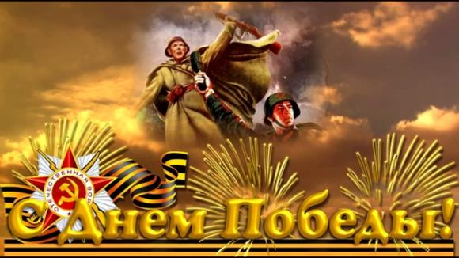
Воспитатель: ребята, наше занятие мне хочется закончить стихотворением О.Г. Мамышева:
День Победы
Девятое мая - великая дата.
Слава героям! Слава солдатам!
Храбрые! Смелые! Вы победили!
Мир и покой нам подарили.
Вам благодарны будем всегда.
Девятое мая! Победа! Ура!

